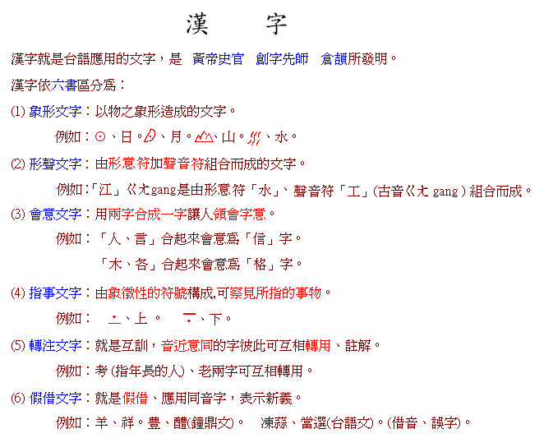

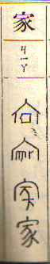
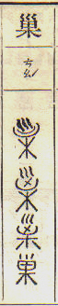
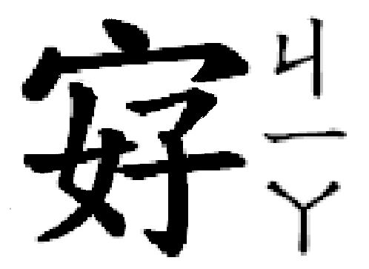
家‧ 巢‧岫

無好不成【 】， →正確注音ㄔㄠˊ
【 】和萬事興。 巢：ㄒㄧㄨ_
：ㄍㄚ象形文字衍生。 ※象形文字衍生。
成 立業。 鳥ㄐㄧㄠ巢ㄒㄧㄨ_
異讀：ㄍㄝ 異讀：ㄗㄠˇ。
結婚成 。 卵ㄌㄥ^ 巢ㄗㄠˇ
異讀：ㄍㄝ_ 岫：山穴。
大ㄉㄚㄎ^ ㄍㄝ_。
來源：標準國音 學友辭典 白善編著 中華民國56年5月 修訂四版P.182 附錄P.55.56

